关于中央财经大学2014年奖助基金审核事项的通知
各院、部、处（室、馆、所、中心）、直属单位：
中央财经大学2014年奖助基金的申报工作将于2014年4月25日结束，自4月28日开始，奖助基金将进入审核阶段，现将有关事项通知如下：
一、审核人员
各单位/部门报送的部门材料审核负责人、校级材料审核负责人。
二、时间安排
（一）材料审核时间：2014年4月28日—5月13日。
（二）申报材料（纸质版+电子版汇总表）报送时间：2014年5月14日—5月16日。
三、审核方式
中央财经大学2014年奖助基金的审核采用线上审核的方式。
四、审核内容
（一）学院材料
1.教师材料
学院教师材料审核负责人负责审核教师的申报资格（无需审核教师的教学、科研工作量），并填写学院/部门/单位意见；
2.学生材料
学生材料审核负责人负责审核该学院学生的学习成绩及排名、学分绩点及排名、综合测评成绩及排名、班级/院级学生干部履职情况、参加活动和社会实践情况等，并填写学院/部门/单位意见。
（二）校级材料
1.学生处审核负责人负责审核教师现是否从事辅导员工作、学生的助学档案、学生获助学金资助情况。
2.团委材料审核负责人负责审核校级学生干部/沙河园区学生干部履职情况、校级学生活动和社会实践情况、学生团体档案、学生个人/团队活动及奖励情况、志愿者志愿小时数等。
3.研究生院材料审核负责人负责审核研究生的学术成果情况等。
4.人事处材料审核负责人负责审核教师的职务、职称、受聘岗位、受聘时间、受聘考核成绩、任职时间、来校时间、是否在编在岗、从事思政/教学/档案工作年限等。
5.教务处材料审核负责人负责审核本科生的学术科研成果、教师的教学工作量和教学评估成绩等（无须审核本科生成绩情况）。
6.科研处材料审核负责人负责审核教师的科研工作量和教师科研、学术成果情况等。
7.档案馆材料审核负责人负责审核档案管理人员材料情况等。
8.校友会秘书处材料审核负责人负责审核教师团体档案等。
注：未在上述审核权限内的内容，请各材料审核负责人不要越权审核。
五、审核流程
（一）登陆审核系统（网址http://ps.fcufe.org/admin），在编人员的账号和初始密码为工号，外聘人员的账号和初始密码为身份证号（在申报系统中修改过密码的人员以修改后的密码为准）。
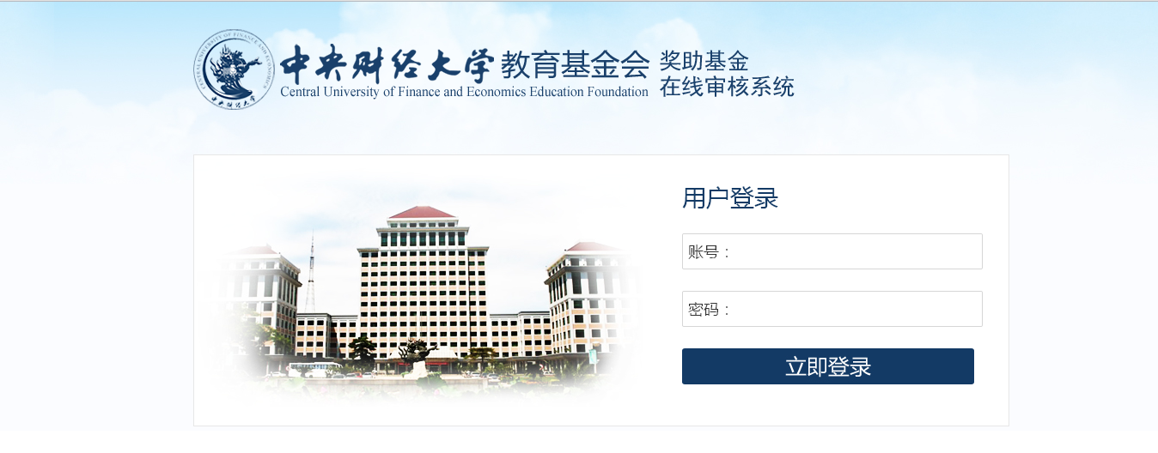
（二）审核人登陆后，在系统里可见部门权限内所有需审核的奖项，其中：
1.部门审核人需在“申请人学院/部门”的下拉框中选择所在单位/部门，筛选出本部门申报人材料；
2.校级审核人需审核列表中所有材料的权限内信息。
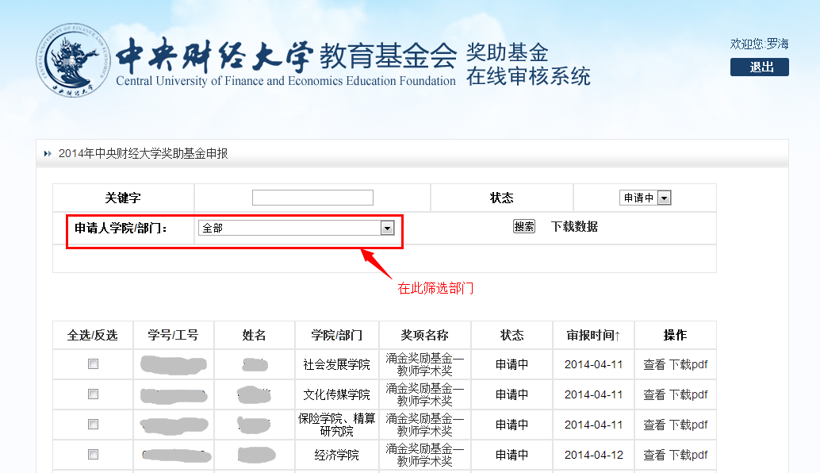
（三）审核人点击“查看”可逐个审查个人申报材料。
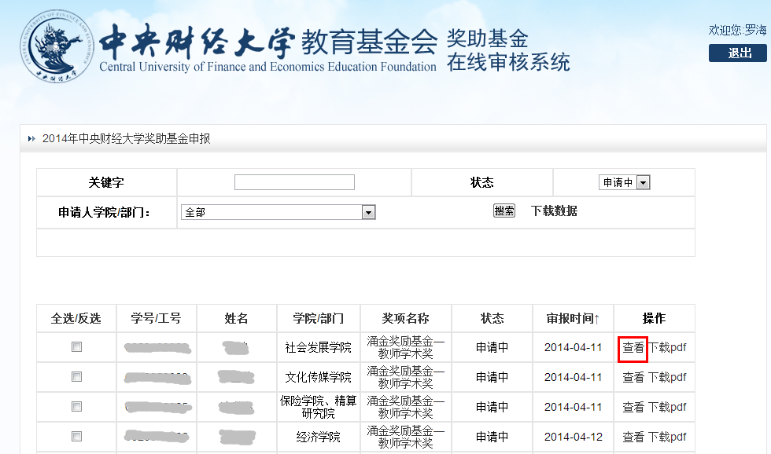
（四）点击右上角“审核”键进入审核页面。
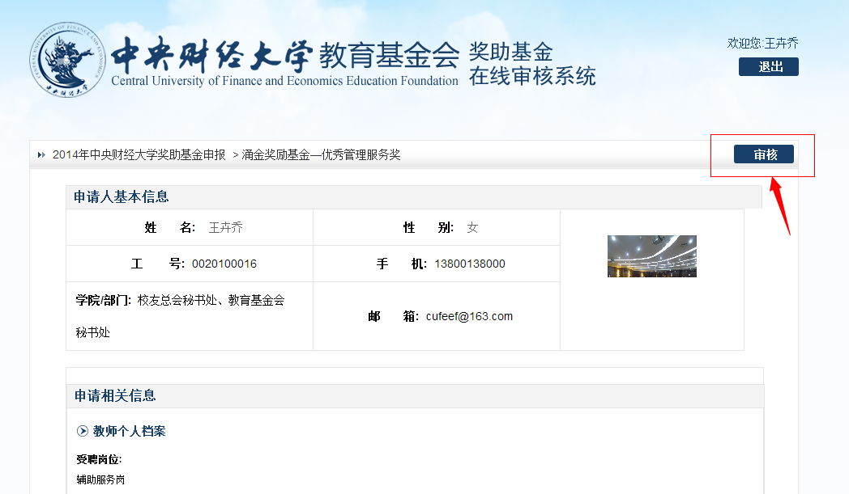
（五）如申报人资料不准确，审核人请直接在审核页面修改相关信息，确认申报人材料真实、准确无误之后，点击“保存”，部门材料审核人材料需填写学院/单位/部门意见。
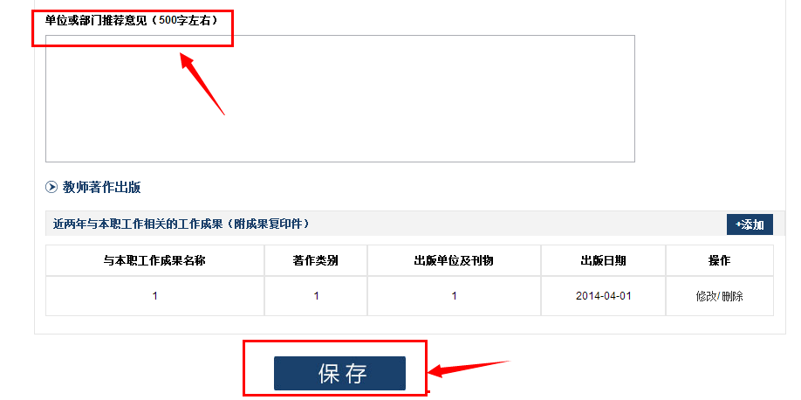

（六）填写“审核意见”（注明合格不合格理由），最后确认申报人材料“合格”或者“不合格”后点击“提交”，页面提示“操作成功”时，点击“确定”。
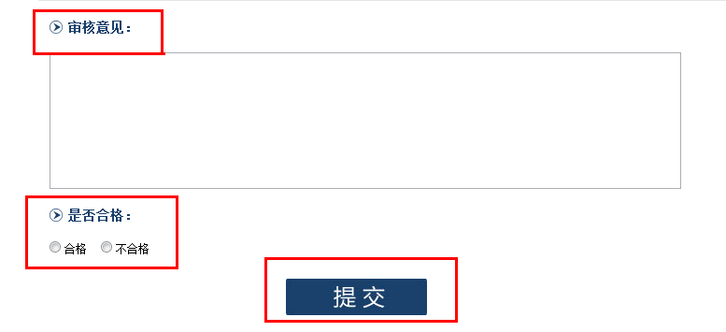

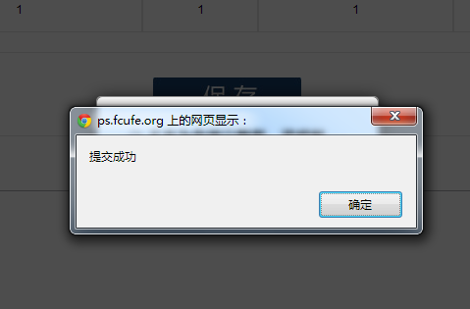
（七）材料审核完毕后，系统自动跳转至申报人材料列表页面，此时，审核人可见申报人的状态变为“已审核”，至此，部门权限内一份申报材料审核完毕。
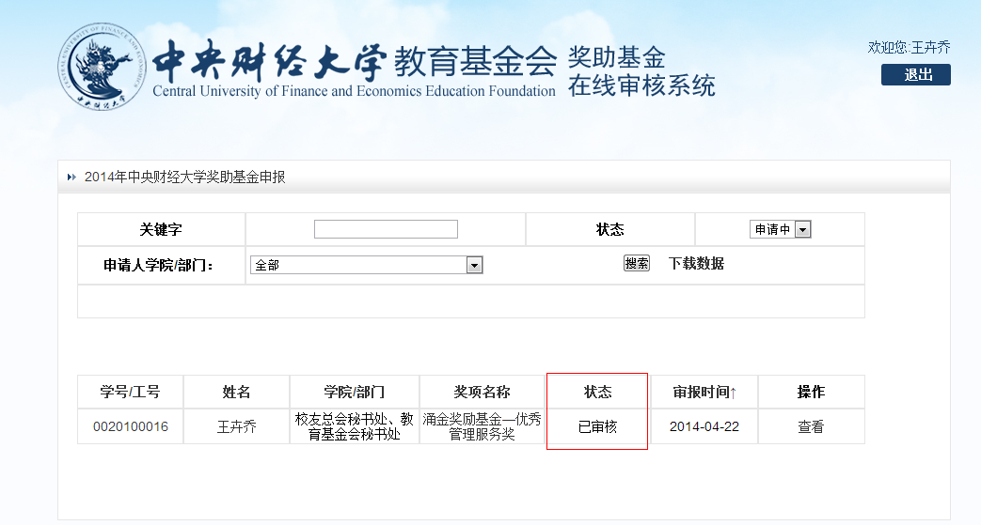
（八）一个审核人对材料审核的同时，与该份材料相关的其他审核人可同时进行审核，当一份材料的所有审核人均审核完毕时，申报人的状态会显示“合格”或者“不合格”。
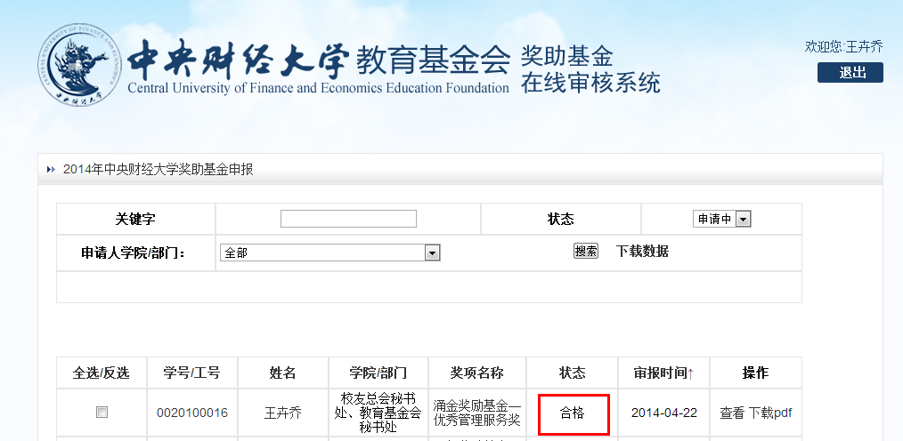
（九）请审核人关注状态栏变化，当状态显示“已通过”或者“未通过”时，代表该份材料完成了整个审核程序。
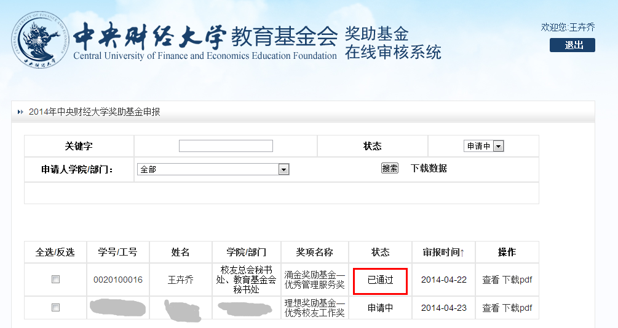
（十）部门材料审核负责人勾选状态为“通过”的申报人材料下载为PDF文件（可逐个下载或批量下载，批量下载时需输入审核人登陆密码）并打印，连同申报人的证明文件一起，加盖公章后，统一送交基金会秘书处。
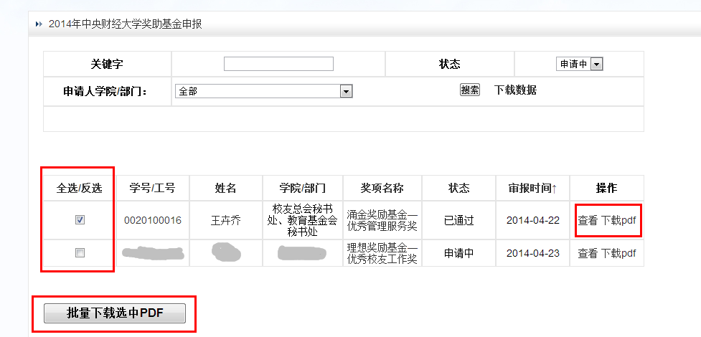
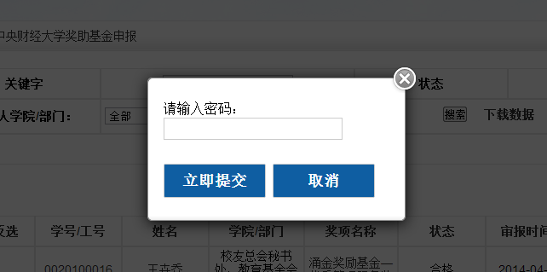
（十一）各单位/部门的全部材料审核完毕（状态为“通过”或“不通过”）后，点击“下载数据”，导出本单位/部门的材料汇总表，并将文件名修改为《单位/部门名称——学生材料份数——教师材料份数》（没有申报材料份数填“0”）后的电子版发送至cufeef@163.com，纸质版由单位负责人签字并加盖公章后送基金会秘书处。
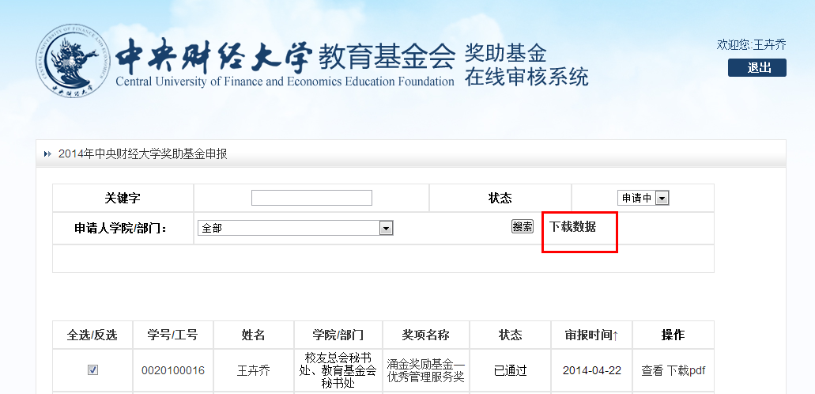
六、注意事项
（一）请各审核人在审核权限内完成权限内的审核内容，审核系统将于5月17日关闭。
（二）审核人在审核各申报材料时，要严格按照各奖项的申报条件评判“合格”或“不合格”，此次基金评审的原始材料完全以审核人认定的审核结果为准（“合格”即“通过”，“不合格”即“不通过”）。
（三）审核人提交审核信息后不可修改。若审核人在审核过程中因特殊原因填写了错误的审核信息，可联系基金会秘书处将错误的材料退回并重新审核。
（四）各单位/部门交纸质版申报材料时，请将学生个人材料、学生团队材料、教师个人材料、教师团队材料分类整理报送。
（五）请审核人加入QQ“奖助基金审核交流群”（群号码114843225），入群时请写明自己的单位及姓名，基金会秘书处会在群里发布审核相关的信息。
特此通知。

基金会秘书处地址：中财大厦10层1029、1027室
联系人：王卉乔、潘晓翀
联系电话：62288212、62288405

基金会秘书处
2014年4月24日

